**Η ΔΙΑΔΙΚΑΣΙΑ ΤΗΣ ΜΟΡΦΩΣΗΣ –**

**Ο ΑΘΗΝΑΙΟΣ ΚΑΙ Η ΕΡΓΑΣΙΑ – Η ΑΘΗΝΑ ΓΙΟΡΤΑΖΕΙ, σελ. 78**

**Η μόρφωση των παιδιών**

Η αρμονική ανάπτυξη του σώματος και του πνεύματος ήταν ο κύριος στόχος της εκπαίδευσης στην Αθήνα.

Οι γονείς δεν ήταν υποχρεωμένοι από το νόμο να στέλνουν τα παιδιά τους στο σχολείο. Η συστηματική εκπαίδευση ήταν δαπανηρή και προσιτή κυρίως στους πλούσιους Αθηναίους. Διαρκούσε από τα επτά ως τα δεκαοκτώ έτη του αγοριού.

Τα κορίτσια διδάσκονταν μόνο μουσική και χορό στο πλαίσιο συνήθως της οικογένειας.

Ο παιδαγωγός, συνήθως ένας μορφωμένος δούλος, βοηθά στο σπίτι το αγόρι να μάθει τα μαθήματά του, το συνοδεύει στο σχολείο και ασχολείται με τη διαπαιδαγώγηση και την ανατροφή του.

Τα μαθήματα που διδάσκεται το παιδί είναι τρία: τα γράμματα, η γυμναστική και η μουσική. Διδάσκονται στο σπίτι του κάθε δασκάλου, που είναι και το σχολείο.

Εκεί ο γραμματιστής τού διδάσκει γραφή, ανάγνωση, αριθμητική και τα ομηρικά έπη. Το παιδί γράφει με ένα μυτερό εργαλείο, τη γραφίδα, πάνω σε μία ξύλινη πλάκα με κερί.

Ο κιθαριστής διδάσκει στο παιδί μουσική, τραγούδια και διάφορα μουσικά όργανα.

Ο παιδοτρίβης στην παλαίστρα το εκγυμνάζει.

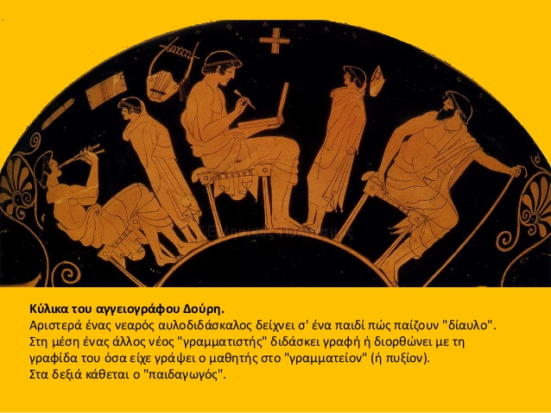

<https://kelliteacher.weebly.com/>

Μετά τα δεκαοκτώ τους έτη, οι πλούσιοι νέοι που επεδίωκαν να σταδιοδρομήσουν στην πολιτική, διδάσκονταν από τους σοφιστές τη ρητορική, δηλ. την τέχνη της ορθής έκφρασης και της ικανότητας να πείθεις τον δήμο. Οι σοφιστές ήταν μορφωμένοι άνθρωποι, οι οποίοι είχαν συγκεντρωθεί στην Αθήνα από όλα τα μέρη της Ελλάδας, ακόμα και από τις αποικίες, και δίδασκαν στους νέους τη ρητορική με υψηλή αμοιβή.

**Οι Αθηναίοι αγρότες**

Γεωργία: Οι περισσότεροι Αθηναίοι ήταν αγρότες με μικρά κτήματα. Καλλιεργούσαν στα χωράφια τους, με τη βοήθεια των δούλων, αμπέλια, ελιές, οπωροφόρα κτλ.

Κτηνοτροφία: Για να προμηθεύονται κρέας, γάλα, μαλλί είχαν κοπάδια με γιδοπρόβατα .

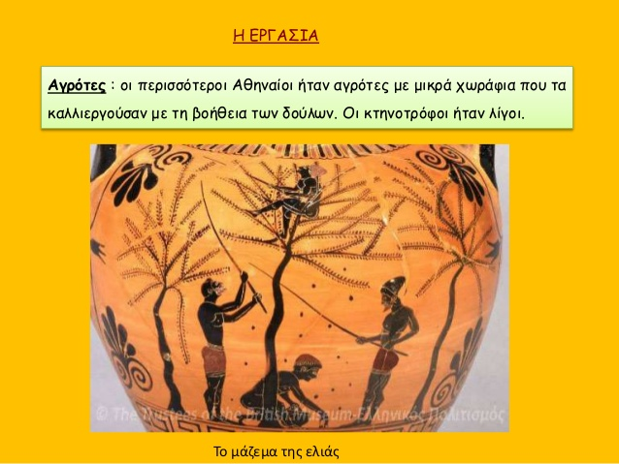

<https://kelliteacher.weebly.com/>

**Έμποροι - βιοτέχνες**

Συγχρόνως, η αύξηση του πληθυσμού συντελεί στη ραγδαία αύξηση του εμπορίου. Εισάγονται τρόφιμα αλλά και πρώτες ύλες, όπως δέρματα, ξυλεία και μέταλλα.

Οι πολυάριθμοι τεχνίτες εργάζονται σε μικρά εργαστήρια, ανοιχτά προς το μέρος του δρόμου, ώστε οι μελλοντικοί πελάτες τους να παρακολουθούν την εργασία τους. Τα προϊόντα των αθηναϊκών εργαστηρίων, όπως υφάσματα, όπλα, κατεργασμένα δέρματα, αγγεία και έπιπλα, εξάγονταν σε ολόκληρη τη Μεσόγειο.

Τα εργαστήρια και τα μαγαζιά είναι συγκεντρωμένα σε μία συγκεκριμένη περιοχή, ανάλογα με το είδος που κατασκευάζουν ή πουλούν. Έτσι, οι αγγειοπλάστες είχαν συγκεντρώσει τα εργαστήριά τους στην περιοχή του Κεραμεικού.

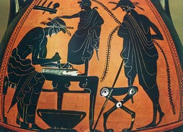

Yποδηματοποιείο: μελανόμορφος αμφορέας.

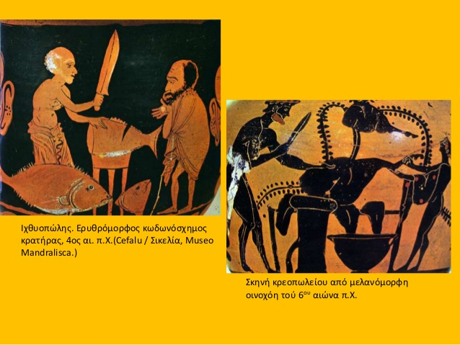

**Γιορτές**

Οι γιορτές ήταν συνδεδεμένες με την καθημερινή ζωή της Αθήνας.

* Η λαμπρότερη ήταν τα Παναθήναια, που τελούνταν κάθε τέσσερα χρόνια προς τιμήν της θεάς Αθηνάς.
* Τα Μεγάλα ή «εν άστει» Διονύσια ήταν μια πολυήμερη γιορτή προς τιμήν του θεού Διονύσου.
* Τα Ανθεστήρια ήταν μία άλλη γιορτή αφιερωμένη στον ίδιο θεό, κατά την οποία οι Αθηναίοι δοκίμαζαν το νέο κρασί μέσα σε ατμόσφαιρα γενικής χαράς.
* Τα Ελευσίνια, γιορτή αφιερωμένη στη Δήμητρα και στην κόρη της Περσεφόνη, εορτάζονταν στις αρχές Οκτωβρίου. Πομπή με προσκυνητές ξεκινούσε από την Αθήνα και κατέληγε στο ιερό της Δήμητρας στην Ελευσίνα. Εκεί τελούνταν τα Ελευσίνια μυστήρια.